Akcesoria do drzwi przeciwpożarowych sposobem na funkcjonalne wejście do domu.
Dysponując własną nieruchomością jedną z pierwszych decyzji przed wprowadzeniem się do niej jest zakup odpowiednich drzwi i wyposażenia do nich. Wśród licznych ofert systemów drzwiowych często pojawia się propozycja drzwi przeciwpożarowych. O tym czym charakteryzuje się ten rodzaj oraz jakie akcesoria do drzwi przeciwpożarowych warto wybrać dowiesz się na podstawie tego artykułu.

Dodatki, które mają wpływ na funkcjonowanie całego systemu
Akcesoria do drzwi przeciwpożarowych to artykuły, które odgrywają niezwykłą rolę w prawidłowym funkcjonowaniu całego systemu drzwiowego. Dobór właściwych zamków, zawiasów, łożysk, a nawet klamek stanowi podstawę, która umożliwia poprawne zamykanie i otwieranie domowego wejścia. Nawet najbardziej solidne drzwi nie są w stanie funkcjonować na odpowiednim poziomie jeśli posiadają dodatki wątpliwej jakości. Dlatego warto poświęcić więcej czasu na odpowiednie rozeznanie i niekiedy większe środki finansowe, aby wybrać zestaw na lata.

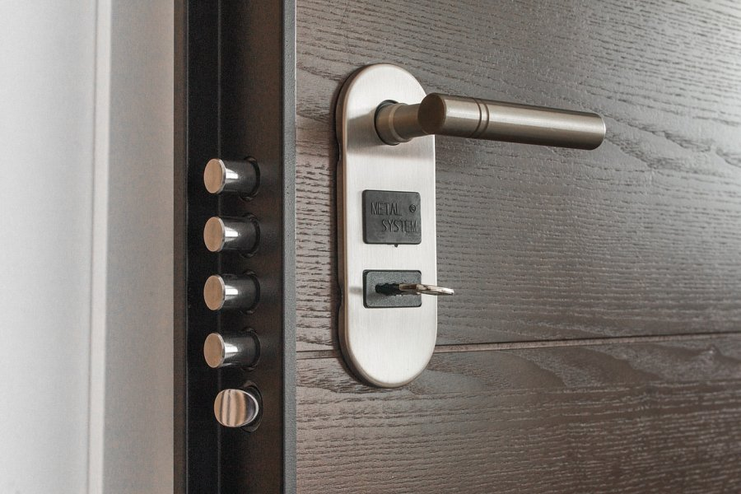
Akcesoria do drzwi przeciwpożarowych ochroną dla gospodarstwa domowego
Opisywane akcesoria do drzwi przeciwpożarowych mogą stać się gwarantem domowego bezpieczeństwa. Oprócz niewątpliwej zalety jaką jest ochrona przed ogniem, cały zestaw charakteryzuje się szczelnością oraz wytrzymałością. Ten rodzaj produktów stosowany jest w gospodarstwach domowych jak i w miejscach publicznych. Dlatego jeśli chcemy, aby akcesoria do drzwi przeciwpożarowych pełniły odpowiednio swoją rolę, to należy podjąć tę inwestycje w pełni rozważnie.

